
Southwest University of Science and Technology
本科毕业设计（论文）

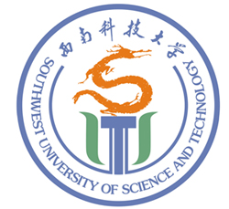

题目名称： 基于话题的即时通信平台开发
与设计

学生姓名: 孙文龙
学生学号: 20130356
专 业: 软件工程
指导教师: 贾小林 副教授
学院(部): 计算机科学与技术

